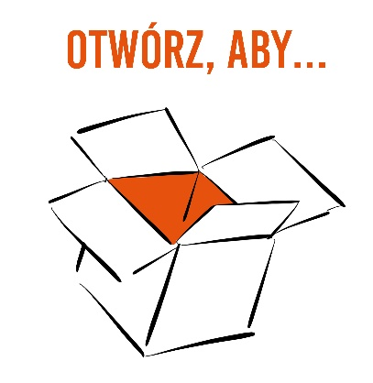
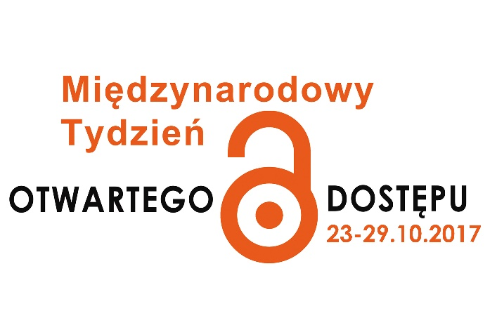

Tydzień Otwartej Nauki
Open Access Week
2017

to wydarzenie międzynarodowe o dużym zasięgu oddziaływania, przede wszystkim w środowiskach naukowych, ale także wśród wszystkich osób zainteresowanych wiedzą oraz nauką. Jego inicjatorem jest międzynarodowa organizacja SPARC the Scholarly Publishing and Academic Resources Coalition https://sparcopen.org/, która co roku określa daty i temat przewodni wydarzenia. Od początku jego istnienia uczelnie, instytuty badawcze, biblioteki i organizacje pozarządowe z całego świata zaangażowane w budowanie otwartej nauki wykorzystują go do pozyskiwania nowych zwolenników otwartości w nauce oraz edukowania na temat otwartego dostępu.

Koalicja Otwartej Edukacji (KOED), zrzeszające instytucje naukowe, kulturalne
i organizacje non-profit, co roku organizuje i koordynuje obchody Tygodnia Otwartej Nauki w Polsce. Zachęca wówczas wiele instytucji w Polsce, nie tylko naukowych, do przyłączenia się do obchodów i zgłoszenia organizowanych przez siebie wydarzeń. Instytucje zgłaszają seminaria, wykłady, warsztaty, webinaria, sesje posterowe, premiery wydawnictw promujących otwarty dostęp, akcje promocyjne, wystawy, wywiady, nagrania, czy konkursy. Forma wydarzenia jest dowolna, jedynym warunkiem, jaki stawiają organizatorzy, jest edukowanie społeczeństwa w zakresie otwartego dostępu do nauki.

Przykłady krajowych obchodów można znaleźć na stronie oficjalnej Tygodnia Otwartej Nauki: https://uwolnijnauke.pl/tydzien-otwartej-nauki/.

W tym roku Tydzień Otwartej Nauki odbywa się w Polsce po raz ósmy, będzie trwał od 23 do 29 października, a tematem tygodnia jest: „Otwórz, aby…”. Organizatorzy chcieliby, żeby instytucje pokazały argumenty, jakie przemawiają za otwieraniem zasobów nauki i efekty, jakie z tego tytułu mogą być osiągnięte, np.:

- Otwórz zasoby, aby zwiększyć widoczność polskiej nauki w świecie.
- Otwórz naukę, aby zwiększyć współpracę międzynarodową.
- Otwórz zasoby, aby powiększyć dostęp do wiedzy tym, których na to nie stać.
- Otwórz swoje artykuły, aby powiększyć liczbę cytowań swoich prac.
- Otwórz dane badawcze, by rozwijać i eksplorować swoją dziedzinę.

Więcej informacji o Tygodniu Otwartej Nauki w portalu „Uwolnij Naukę” https://uwolnijnauke.pl/ lub na stronach Open Access Week: http://www.openaccessweek.org/.

Tydzień Otwartej Nauki
Open Access Week
szerzej

Międzynarodowy Tydzień Otwartej Nauki (Open Access Week) jest globalnym wydarzeniem, zapoczątkowanym i organizowanym przez amerykańską organizację SPARC (the Scholarly Publishing and Academic Resources Coalition https://sparcopen.org/our-work/open-access-week/), które ma w roku 2017 - 10 światową edycję, a w Polsce 8-ą. Jest okazją dla zwolenników otwartego dostępu do angażowania się ich społeczności w nauczanie o potencjalnych korzyściach płynących ze stosowania modeli otwartego publikowania w nauce (open access models). Tysiące wolontariuszy pod koniec października każdego roku organizuje setki imprez zmieniając nasze podejście do nauki.

Obchody rozpoczęto w 2007 r. zaplanowano je jako imprezę studencką, organizowaną lokalnie w kilku kampusach na terenie Stanów Zjednoczonych. Początkowo był to Dzień Otwartej Nauki, ale bardzo szybko spopularyzował się na całym świecie i zmienił
w Tydzień. Od tego czasu Międzynarodowy Tydzień Otwartej Nauki jest obchodzony pod koniec października na całym świecie w tym także od 2010 roku w Polsce: http://www.ebib.pl/?page_id=805. Koordynatorem tej imprezy w kraju jest Koalicja Otwartej Edukacji jej członek Stowarzyszenie EBIB.

Open Access Week to nieoceniona szansa na połączenie globalnego otwartego udostępniania zasobów nauki ze zmianami politycznymi na szczeblu lokalnym. Uczelnie wyższe, instytuty badawcze, agencje finansujące badania, biblioteki, organizacje pozarządowe i ośrodki eksperckie korzystały z tygodnia Open Access Week, by wdrażać w krajach, na uniwersytetach polityki otwartego dostępu, by publikować opinie czy raporty na temat społecznych i gospodarczych korzyści stosowania modeli open access, zbierać fundusze na rzecz publikowania otwartego dostępności i otwartości. Wiele instytucji zaangażowanych w tę akcję potrafiło przekonać swoich pracowników i interesariuszy do tej idei, co zaowocowało powstaniem setek repozytoriów otwartych, bibliotek cyfrowych, archiwów, wydawnictw otwartych, laboratoriów, platform edukacyjnych i innych form upowszechniających miliony artykułów naukowych, książek, danych badawczych, podręczników, webinariów, kursów i innych materiałów otwartych a także technologii open source ich wspierających.

Polska ma też swoje repozytoria, biblioteki cyfrowe, otwarte czasopisma i otwarte platformy edukacyjne. Otwarte zbiory polskich instytucji nauki i kultury to ponad 4,6 miliona obiektów cyfrowych https://fbc.pionier.net.pl/.

Ruch Open Access w Polsce liczy już sobie 17 lat, co zdziałano w tej sprawie w tych latach opisane jest w portalu KOED „Uwolnij Naukę” w Kalendarium OA: https://uwolnznijnauke.pl/kalendarium-oa-w-polsce/.

Tydzień Otwartej Nauki w Polsce został objęty patronatem MNiSW


